**调试技巧**

**1.什么是debug和release？**

Debug 通常称为调试版本，它包含调试信息，并且不作任何优化，便于程序员调试程序。

Release 称为发布版本，它往往是进行了各种优化，使得程序在代码大小和运行速度上都是最优的，以便用户很好地使用，它不包括调试信息，故内存大小比Debug 版本要小。

**2.调试快捷键：**

F5: 启动调试，经常用来直接跳到下一个断点处。

F9：创建断点和取消断点，断点的重要作用，可以在程序的任意位置设置断点**（逻辑上的断点，比如将断点设置在循环内部，那么每次进入循环都会遇到该断点，按F5也就只能从逻辑上的一个断点跳跃到下一个断点）**。这样就可以使得程序在想要的位置随意停止执行，继而一步步执行下去。

F10：逐过程，通常用来处理一个过程，一个过程可以是一次函数调用，或者是一条语句。

F11：逐语句，就是每次都执行一条语句，但是这个快捷键可以使我们的执行逻辑进入函数内部(这是最常用的)

Ctrl F5：开始执行不调试，如果你想让程序直接运行起来而不调试就可以直接使用。

Ctrl f：搜索

**3.监视：**

调试起来后，打开监视窗口，当调用函数将数组名传过去的时候，输入函数中的数组名往往只能监视数组里的第一个元素，在数组名后加“，num”，其中num为你想监视的该数组按顺序的元素个数。

**4.内存信息查看：**

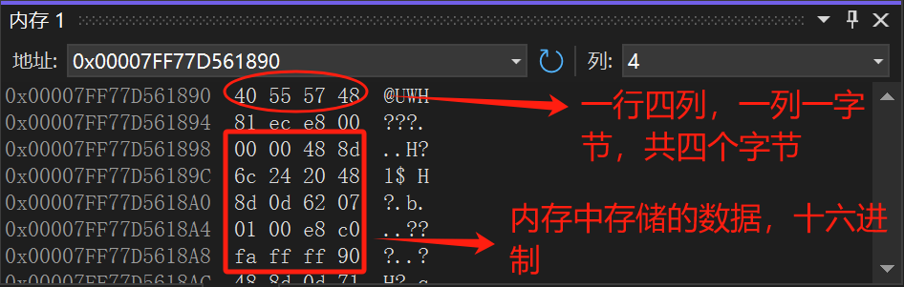

**5.调用堆栈，查看反汇编，寄存器**

**6.实例：**

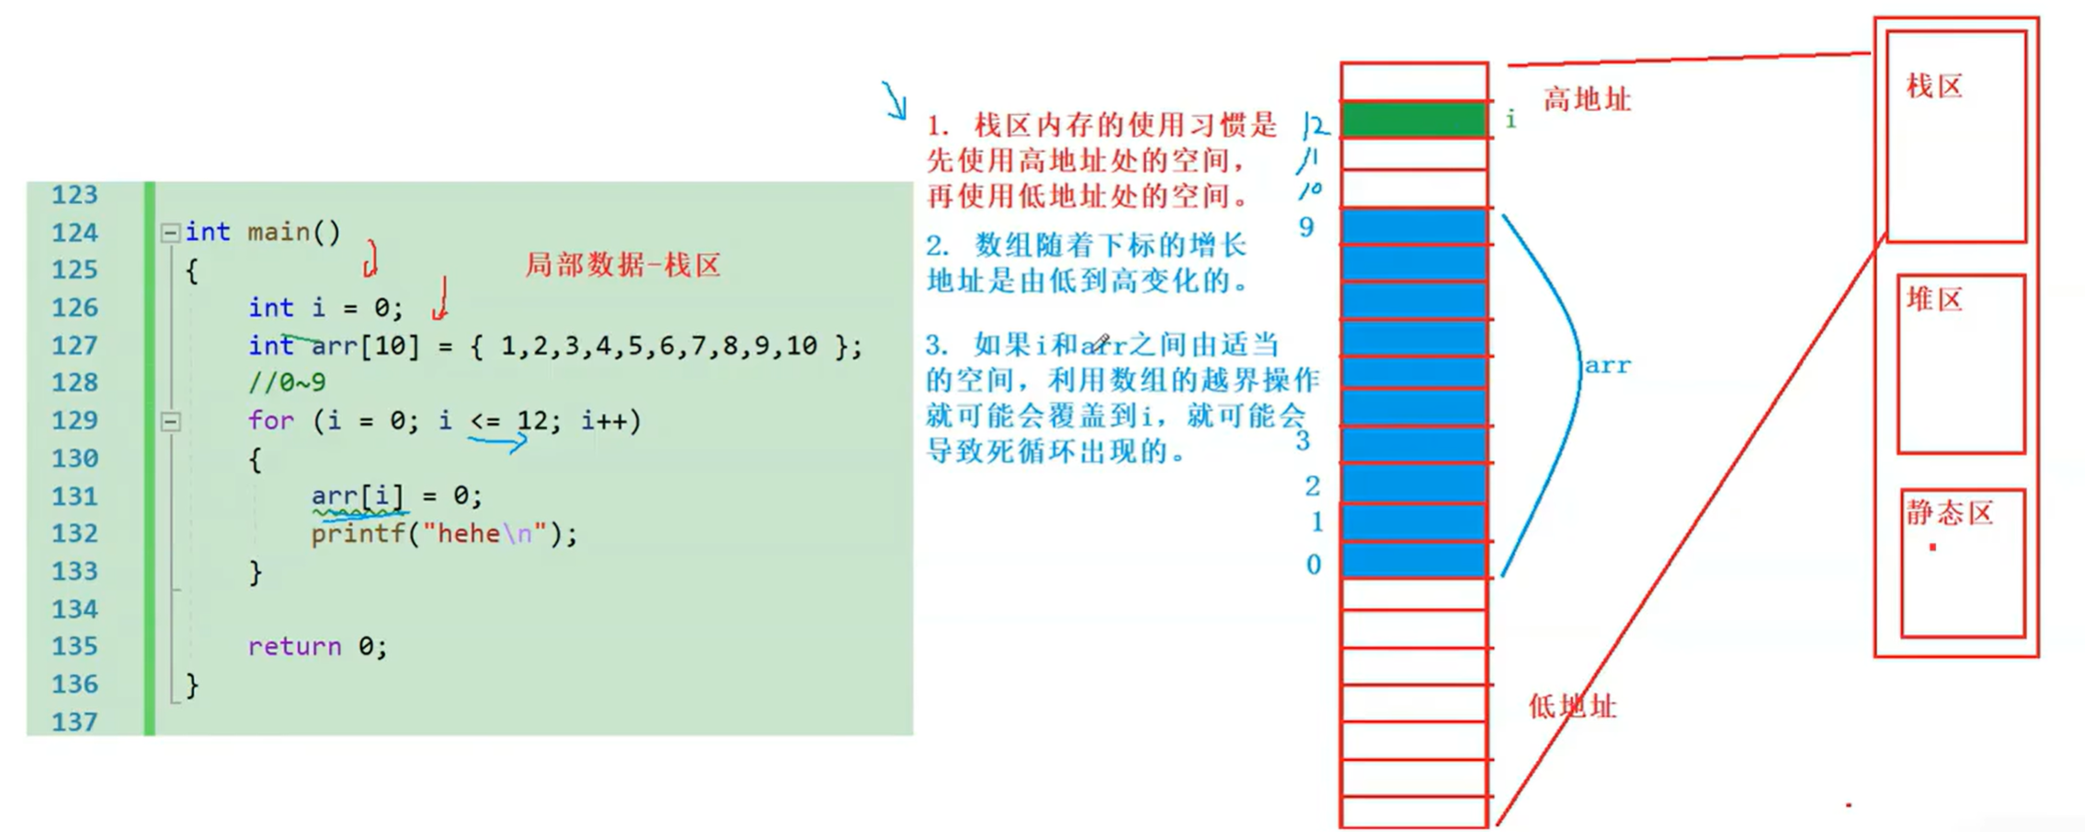

**7.编程常见错误**

**>1编译型错误（语法错误）**

**>2链接型错误（找不到符号，或者是写错符号）**

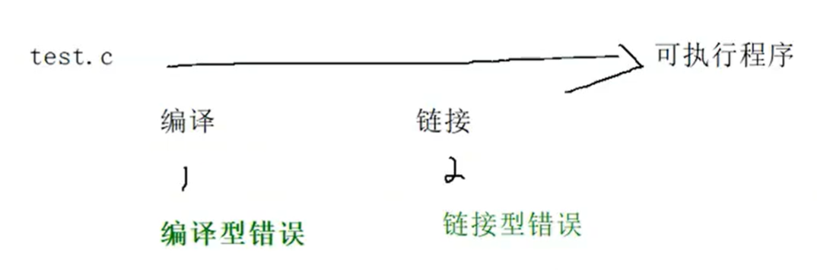

**>3运行时错误（调试解决）**